

**UNIVERSIDAD TÉCNICA PARTICULAR DE LOJA**

**La Universidad Católica de Loja**

**CARRERA:**

SISTEMAS INFORMÁTICOS Y

COMPUTACIÓN

**COMPONENTE EDUCATIVO:**

[ARQUITECTURA Y COMPUTACIÓN PARALELA [A]](https://eva2.utpl.edu.ec/course/view.php?id=5209)

SISTEMA CARFOOD

(PEDIDOS, ADMINISTRACIÓN, CHEF)

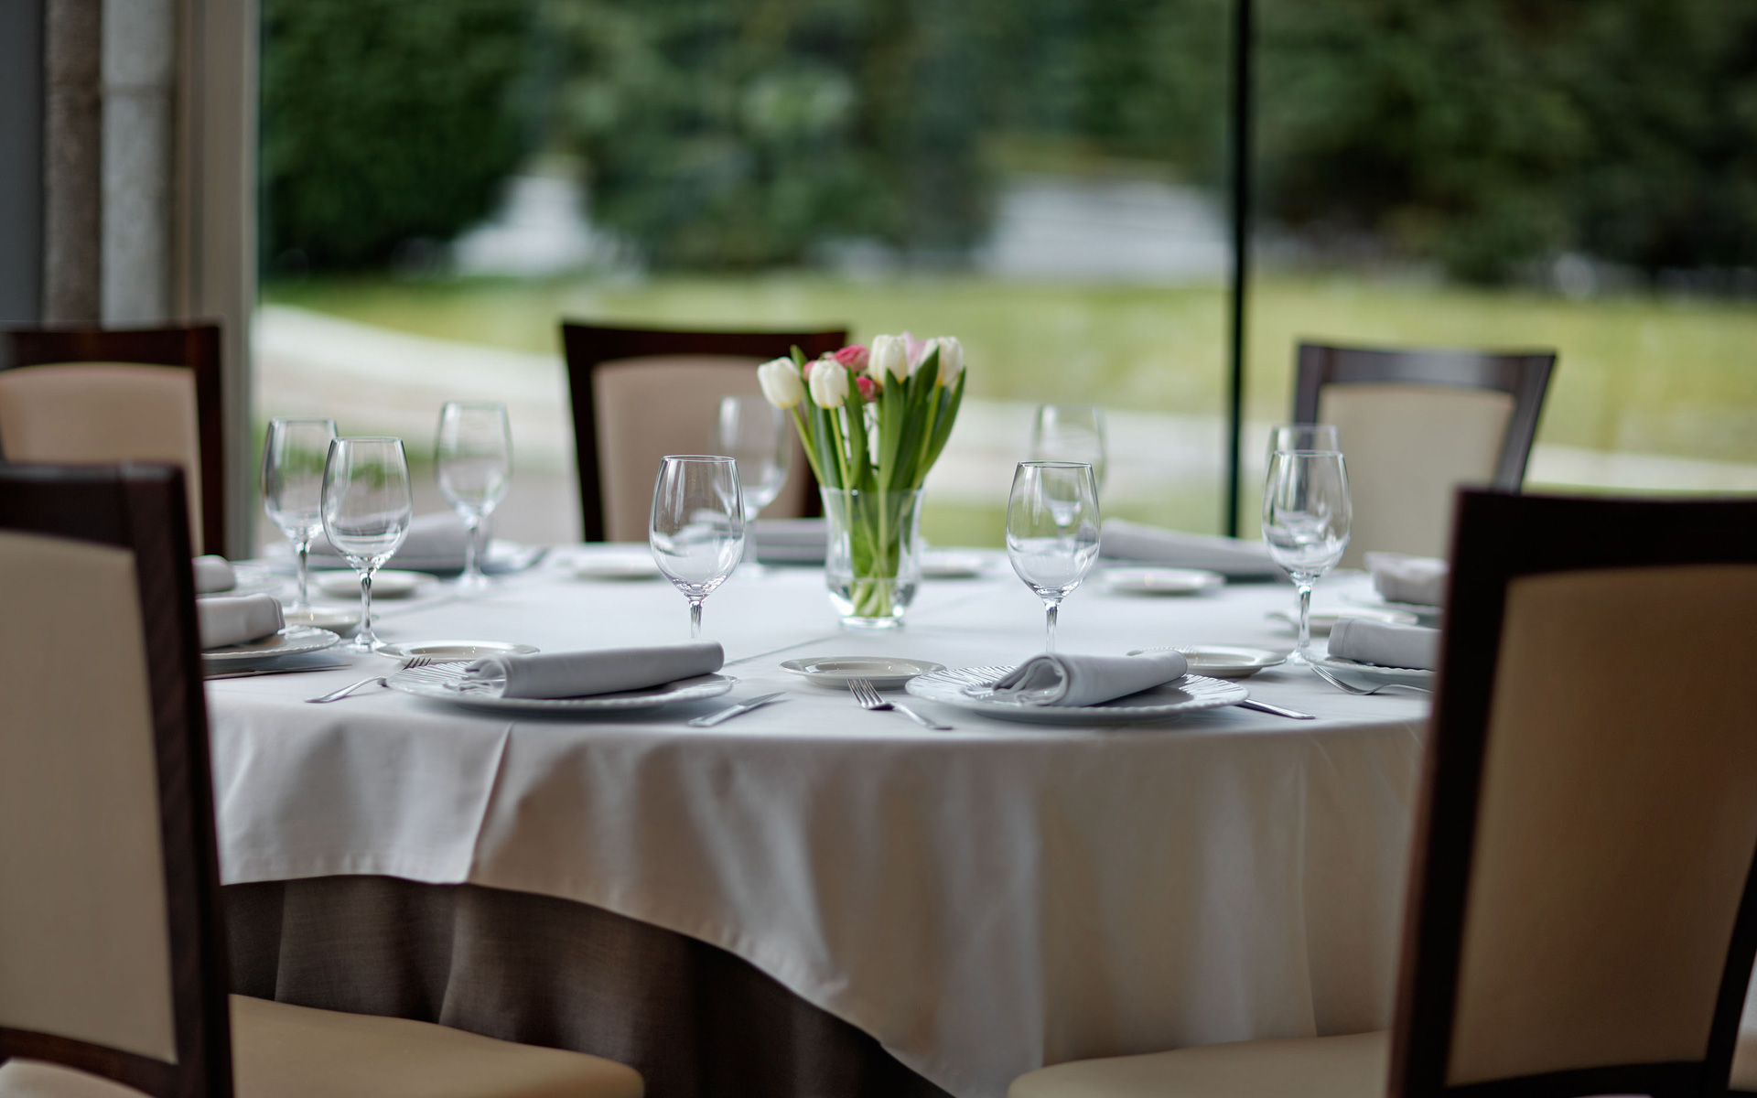

**GRUPO:**

**4**

**INTEGRANTES:**

**Anabel Stefania Quinche Granda(LIDER)**

**Vanessa Lizbeth Narváez Guarnizo**

**Erik Santiago Ordoñez Robles**

**Carlos Xavier Hidalgo Paredes**

**Roger Israel Jimbo Celi**

**Christian Alexander Sánchez Carrión**

**Yoder Aguirre**

**DOCENTE:**

**ING. GREYSON ALBERCA**

**FECHA:**

**6 NOVIEMBRE DEL 2015**

**Nombre del sistema**

REQUERIMIENTOS

El sistema debe tener tres vistas para los tres roles: Administración, Cliente, chef

Administración

* El administrador podrá crear, eliminar y modificar un menú
* El administrador podrá crear reservas de mesas a través de llamadas telefónicas a su restaurante
* Gestionará precios y facturas
* Gestión de mesas (Visualización, reserva, etc.)

Cliente:

* Visualiza el menú que ofrece el restaurante.
* El menú estará categorizado por: desayunos, almuerzos,  meriendas, etc.
* Al ingresar a una de las categorías el cliente podrá visualizar el menú a detalle para que realice su pedido.
* Al realizar su pedido el cliente deberá ingresar sus datos como número de cédula, nombres, apellidos, dirección, teléfono (datos que son necesarios para la facturación)
* Si el cliente ya ingresó sus datos alguna vez anteriormente en el momento que escriba su número de cédula se autocompletar los demás datos correspondiente al número de cédula ingresada.

Chef:

* .Visualiza el pedido realizado para prepararlo

El sistema debe tener tres vistas para los tres roles: Administración, Cliente, chef

Administración

* El administrador podrá crear, eliminar y modificar un menú
* El administrador podrá crear reservas de mesas a través de llamadas telefónicas a su restaurante
* Gestionará precios y facturas
* Gestión de mesas (Visualización, reserva, etc.)

Cliente:

* Visualiza el menú que ofrece el restaurante.
* El menú estará categorizado por: desayunos, almuerzos,  meriendas, etc.
* Al ingresar a una de las categorías el cliente podrá visualizar el menú a detalle para que realice su pedido.
* Al realizar su pedido el cliente deberá ingresar sus datos como número de cédula, nombres, apellidos, dirección, teléfono (datos que son necesarios para la facturación)
* Si el cliente ya ingresó sus datos alguna vez anteriormente en el momento que escriba su número de cédula se autocompletar los demás datos correspondiente al número de cédula ingresada.

Chef:

* .Visualiza el pedido realizado para prepararlo